附 件 2 – 成 長 拼 圖

姓名： |  | 班別： |  | 日期：
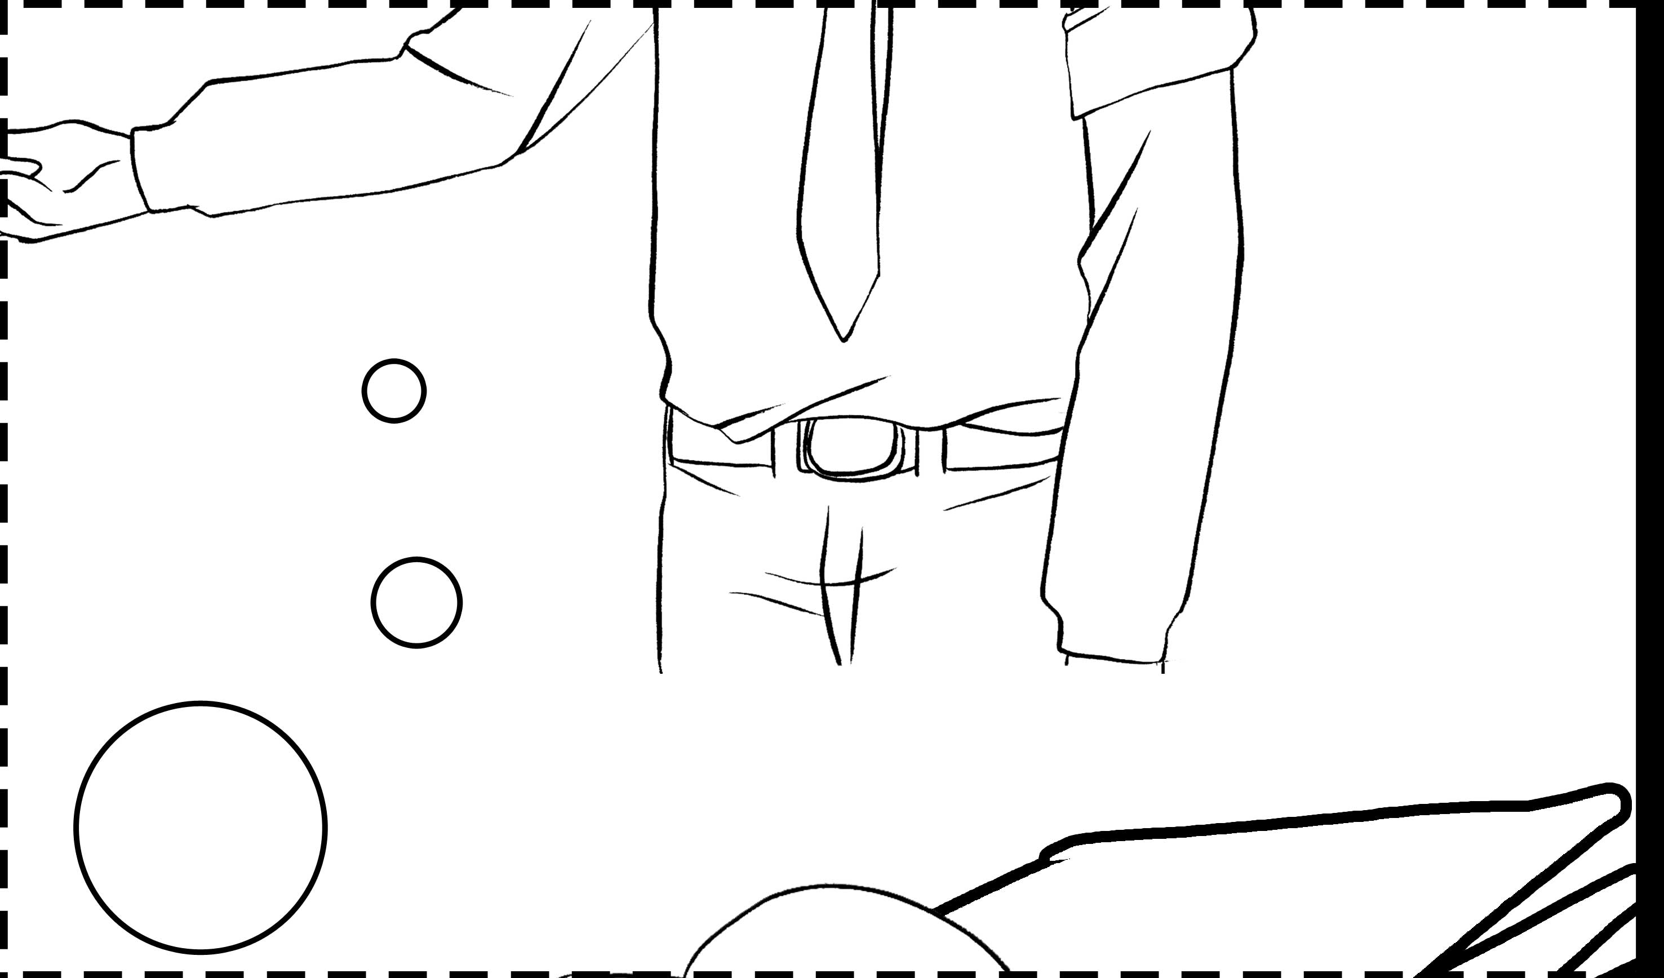
堂課：

- 你認為香港的主流生活方式，多大程度能使人過有意義的生命？

- 承上題，你認為我們有珍惜現在擁有的一切嗎？試舉一例說明。

- 承上題，如何令我們的生活過得更有意義？
家課：

- 根據你的認識，哪些原因造就一些人 / 地區生活富裕，另一些人 / 地區即使努力仍然貧困？

- 你願意為改變他人的匱乏情況，而改變自己的生活方式嗎？

